DA IST DAS DING!
GOLD für WIESBADENER VOLLEYBALLERIN JUSTINE WONG-ORANTES!
(SU / Wiesbaden / 08.08.2021) Goldmedaille für die USA – und damit für Libera Justine Wong-Orantes, die „im Alltag“ in der 2. Saison für den Bundesligisten VC Wiesbaden aufläuft. Auch Brasilien hatte der geballten Power der US-Damen beim olympischen Volleyballturnier in Tokio nichts entgegenzusetzen. 3:0 hieß es am Ende einer dennoch packenden Partie.
Die Südamerikanerinnen hatten die Vorrunde noch in beeindruckender Manier absolviert und dabei auch das Team des Russischen Olympischen Komitees (ROC) mit 3:0 Sätzen gedemütigt. Gegen die Russinnen mussten die US-Girls in Tokio ihre einzige Niederlage hinnehmen; einer der Gründe war die Verletzung der 34-jährigen Schlüsselspielerin Jordan Larson. Das war freilich der Wachmacher. Denn was die Truppe von Trainerlegende Karch Kiraly (4. Olympiasieg!) dann vor allem im Halbfinale gegen die Dominikanische Republik (3:0) und im Finale gegen Brasilien am frühen Sonntagmorgen unserer Zeit auf den Platz zauberte, war Anschauungsunterricht par excellence. Team USA kaufte den Brasilianerinnen durch konzentrierte und präzise Aktionen bei Aufschlag und Annahme den Schneid ab; hinzu kamen an diesem Tag etliche „unforced errors“ der zunehmend demoralisiert wirkenden Frauen in den gelb-grünen Trikots. Justine Wong Orantes – erfolgreichste Libera des Turniers – wusste dabei immer wieder durch kraftvolle Abwehraktionen zu überzeugen.
Die ehemalige Schülerin der Los Alamitos High School ist die erste Südkalifornierin, die Gold für die Vereinigten Staaten im Frauenvolleyball gewonnen hat, wie die Los Angeles Times schreibt. Bemerkenswert sei vor allem Justines Comeback-Qualität, nachdem sie 2018 – nach soliden Leistungen im Nationalteam im Jahr zuvor – zwischenzeitlich ihren Stammplatz verloren hatte. US-Cheftrainer Karch Kiraly bezeichnete Wong-Orantes‘ Weg nach Tokio als „unorthodox“. „Egal, ob die Dinge nach ihrem Willen liefen oder nicht, sie hat sich davon nicht aufhalten lassen. Und jetzt ist sie hier und setzt ein großes Zeichen“, wird er in der LA Times zitiert. (https://www.latimes.com/sports/olympics/story/2021-07-27/justine-wong-orantes-tokyo-olympic-volleyball-gold) Und auch Team-Kapitänin Jordan Larson (geboren in Nebraska und bereits in Puerto Rico, Russland, der Türkei und China aktiv), betont Präsenz und Auftreten der nur 1,68 Meter großen Libera: „Man sieht einfach, dass Justine mit breiter Brust auftritt. Sie ist selbstbewusst und letztlich die selbstloseste Spielerin.“
Wiesbadens Trainer Benedikt Frank, der das Endspiel am heimischen TV verfolgte, verwies noch während des Matches auf die „mega Stabilität“ der US-Amerikanerinnen und die „besondere Geschwindigkeit im Pass“. Abschlagshöhe und Angriffshärte seien auf einem „außergewöhnlichen Niveau“. Frank: „Die Block Defense ist herausragend und Justine die Abwehrwaffe für die krasse Angriffsgewalt.“
Bleibt abzuwarten, welche Impulse Justine Wong-Orantes dem neuformierten Team des VCW zu geben vermag. Die 25-Jährige wird sich jetzt nach anstrengenden Monaten im heimischen Kalifornien erholen und Körner für den Bundesligaauftakt am 6. Oktober im Heimspiel gegen Meister Dresden sowie die weitere Saison in der deutschen Bundesliga sammeln. „Wir alle freuen uns sehr über Justines Erfolg in Tokio und erwarten ihre Rückkehr im September, wo wir sie als Olympia-Gold-Gewinnerin auf jeden Fall gebührend empfangen werden.“, zeigte sich auch VCW-Geschäftsführer Christopher Fetting stolz.

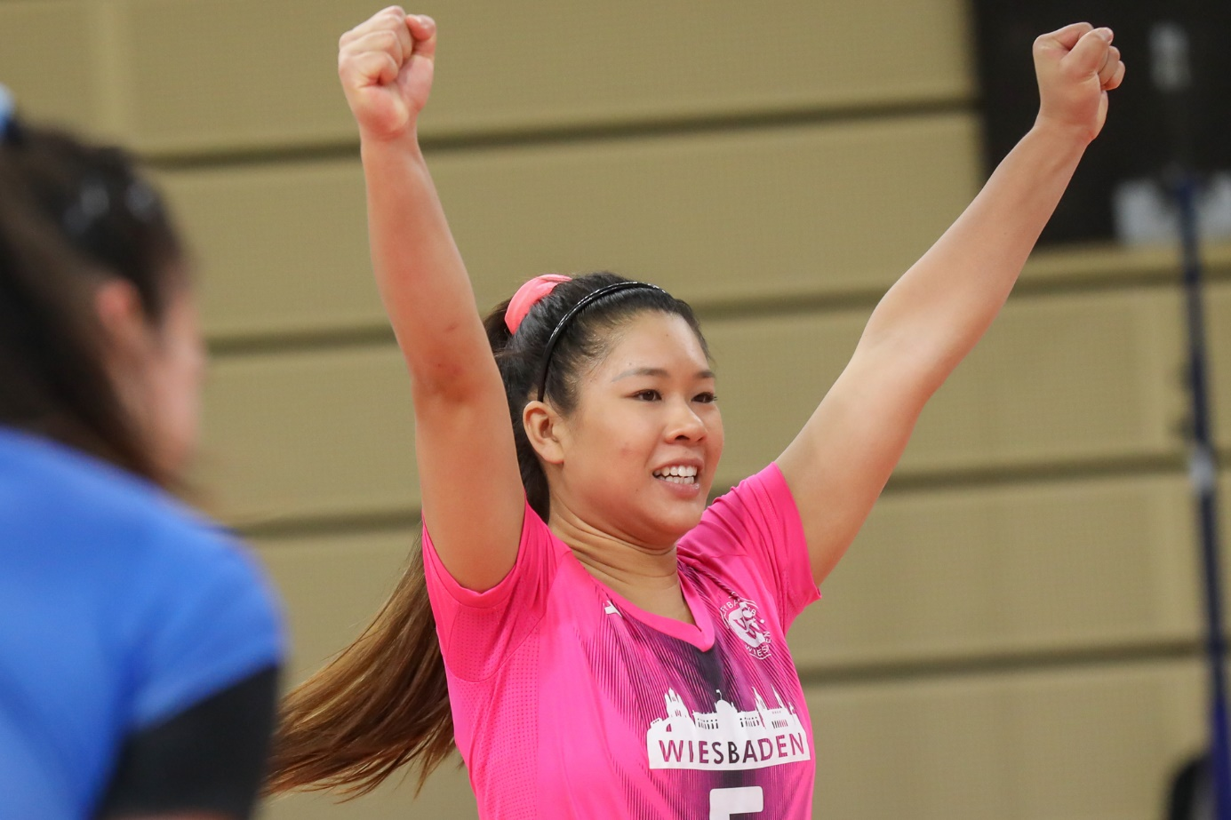
Foto: Detlef Gottwald | www.detlef-gottwald.de

Über den VC Wiesbaden
Der 1. Volleyball-Club Wiesbaden e.V. wurde 1977 gegründet und ist spezialisiert auf Frauen- und Mädchenvolleyball. Die professionelle Damen-Mannschaft ist seit 2004 ohne Unterbrechung in der
1. Volleyball-Bundesliga vertreten und spielt ihre Heimspiele in der Sporthalle am Platz der Deutschen Einheit, im Herzen der hessischen Landeshauptstadt. Die bislang größten sportlichen Erfolge des VC Wiesbaden sind der Einzug in das DVV-Pokalfinale in der Saison 2012/2013 und 2017/2018 sowie die Deutsche Vizemeisterschaft in der Saison 2009/2010. Auch die erfolgreiche Nachwuchsarbeit ist Teil des VCW. Aktuell bestehen über 30 Nachwuchs-Teams, die in den vergangenen Jahren zahlreiche Titel bei überregionalen Volleyball-Meisterschaften sowie im Beachvolleyball erkämpften. Als Auszeichnung dafür erhielt der VC Wiesbaden im Jahr 2016 das „Grüne Band“ des Deutschen Olympischen Sportbundes (DOSB).
Der VC Wiesbaden ist Lizenzgeber der unabhängigen VC Wiesbaden Spielbetriebs GmbH, die die Erstliga-Mannschaft stellt. Der Verein ist zudem Mitglied der Volleyball Bundesliga (www.volleyball-bundesliga.de) sowie des Hessischen Volleyballverbands (www.hessen-volley.de). Das Erstliga-Team wird präsentiert vom Platin-Lilienpartner ESWE Versorgungs AG (www.eswe.com).
Text- und Bildmaterial stehen honorarfrei zur Verfügung – beim Bild gilt Honorarfreiheit ausschließlich bei Nennung des Fotografen. Weitere Pressemitteilungen und Informationen unter: www.vc-wiesbaden.de

